Povijest 9
Nastavna tema:Svijet u doba hladnog rata
Tip sata :Ponavljanje gradiva
Neophodno koristiti:udžbenik,bilježnicu,atlas/kartu
Uraditi zadatke u bilježnicu ili na radnom listiću.
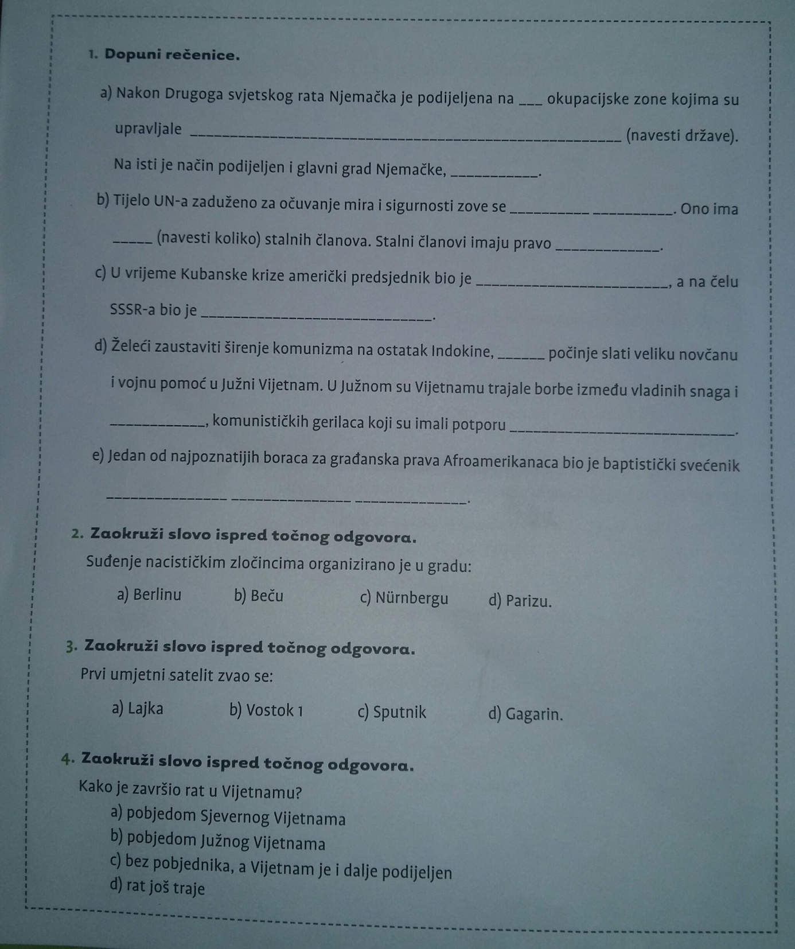

ISHOD
Osuda blokovske politike.
Stjecati stalne radne navike.
Razvijanje pozitivnog odnosa prema borbi za građanska prava.

